INFORME DE FISCALIZACIÓN AMBIENTAL

FISCALIZACIÓN AMBIENTAL

CENTRAL DE PASADA CARILAFQUÉN-MALALCAHUELLO

DFZ-2018-1204-IX-RCA

 | Nombre | Firma
Aprobado | LUIS MUÑOZ FONSECA
Elaborado | DIEGO MALDONADO BRAVO

Tabla de Contenidos

1. RESUMEN. 3
2. IDENTIFICACIÓN DEL PROYECTO, INSTALACIÓN, ACTIVIDAD O FUENTE FISCALIZADA. 4
3. INSTRUMENTOS DE GESTIÓN AMBIENTAL QUE REGULAN LA ACTIVIDAD FISCALIZADA. 7
4. ANTECEDENTES DE LA ACTIVIDAD DE FISCALIZACIÓN. 8
5. HECHOS CONSTATADOS. 11
6. CONCLUSIONES. 19
7. ANEXOS. 21

RESUMEN.

El presente documento da cuenta de los resultados de las actividades de fiscalización ambiental realizada por la Superintendencia del Medio Ambiente (SMA), junto al Servicio Nacional de Geología y Minería (SERNAGEOMIN) y Dirección General de Aguas a la unidad fiscalizable denominada “Central de Pasada Carilafquén-Malalcahuello” en el marco del Programa de Fiscalización Ambiental de Resoluciones de Calificación Ambiental del año 2018. Las actividades de inspección fueron desarrolladas durante el día 17 de abril del 2018 (Anexo 1).

El proyecto consiste en la operación de una central generadora de electricidad del tipo pasada con una potencia total de 29 MW, la cual se dividen en 19,8 MW del río Carilafquén y 9,2 MW del río Malalcahuello. El proyecto cuenta con la Resolución Exenta N° 132 de fecha 16 de abril 2014, del Servicio de Evaluación Ambiental (SEA) Región de La Araucanía, que refunde la Resolución de Calificación Ambiental (RCA) N°145/2008 que calificó favorablemente la DIA, “Central de Pasada Carilafquén-Malalcahuello” y la RCA N°77/2014 que calificó ambientalmente favorable la DIA, “Modificación Central de Pasada Carilafquén-Malalcahuello”.

Respecto a esta unidad fiscalizable es importante señalar que cuenta con denuncias en su contra presentadas en esta Superintendencia, habiendo denuncias presentadas durante la etapa de construcción del proyecto, así también, durante la operación de la central hidroeléctrica, originadas principalmente por roturas en la tubería de aducción de la línea del río Carilafquén, todas estas denuncias han sido atendidas por la SMA, resultando en dos procesos sancionatorios con rol D-055-2015 (etapa de construcción) el cual fue resuelto con la aplicación de una multa por 118 Unidades Tributarias Anuales (UTA) y un segundo proceso de sanción con rol D-077-2017, el cual se encuentra en curso a la fecha de elaboración de este informe técnico. Además, fueron requeridas medidas provisionales mediante la Resolución Exenta N° 991 del 04 de septiembre del 2017, en la cual se solicita la detención del funcionamiento de la central debido a las roturas de tubería. Todos los antecedentes de estos procesos sancionatorios, de fiscalización y de la adopción de medidas provisionales pueden ser revisadas desde el Sistema Nacional de Información de Fiscalización Ambiental (SNIFA) desde la página web de la SMA.

Las materias ambientales relevantes objeto de la fiscalización incluyeron: Estado de ejecución del proyecto; Intervención de cauce de aguas; Medidas de control de erosión y Verificación de medidas provisionales. Esta última materia es analizada en un informe independiente a este cuyo objetivo es verificar la ejecución de las medidas provisionales requeridas por esta Superintendencia a través de su Resolución Exenta N° 991 del 04 de septiembre del 2017.

Entre los hechos constatados durante la fiscalización ambiental de la SMA, se detecta un hallazgo que tiene relación con el control de procesos de erosión del suelo, específicamente por la falta de implementación efectiva de medidas de control de erosión, constatándose el desmoronamiento de taludes, existencia de rocas suelas, sitios con acumulación de sedimentos en los sectores recorridos de tubería de aducción de las líneas de los ríos Malalcahuello y Carilafquén.

IDENTIFICACIÓN DEL PROYECTO, INSTALACIÓN, ACTIVIDAD O FUENTE FISCALIZADA.

Antecedentes Generales.

Identificación de la actividad, instalación, proyecto o fuente fiscalizada:
Central de Pasada Carilafquén – Malalcahuello.
Región:  Región de La Araucanía. | Ubicación específica de la actividad, proyecto o fuente fiscalizada:  Sector Carén Bajo.
Provincia:
Cautín.
Comuna:
Melipeuco.
Titular(es) de la unidad fiscalizable:  Empresa Eléctrica CAREN S.A. | RUT o RUN:  76.149.809-6
Domicilio titular:  Avenida Cerro El Plomo 5680, Oficina 1102, Las Condes, Región Metropolitana. | Correo electrónico:  rubens.romano@latampower.com
Teléfono:
(56-02) 2 820 32 16
Identificación del representante legal:  Rubens Romano – Michael Tinmerman | RUT o RUN:  23.979.378-9 (Sr. Romano)
Domicilio representante legal:  Avenida Cerro El Plomo 5680, Oficina 1102, Las Condes, Región Metropolitana. | Correo electrónico:  rubens.romano@latampower.com
Teléfono:
(56-02) 2 820 32 16
Fase de la actividad, proyecto o fuente fiscalizada:
Operación.

Ubicación y Layout.

Figura 1. Mapa de ubicación Central Carilafquén, comuna de Melipeuco, región de La Araucanía (Fuente: Google Earth, 2018).

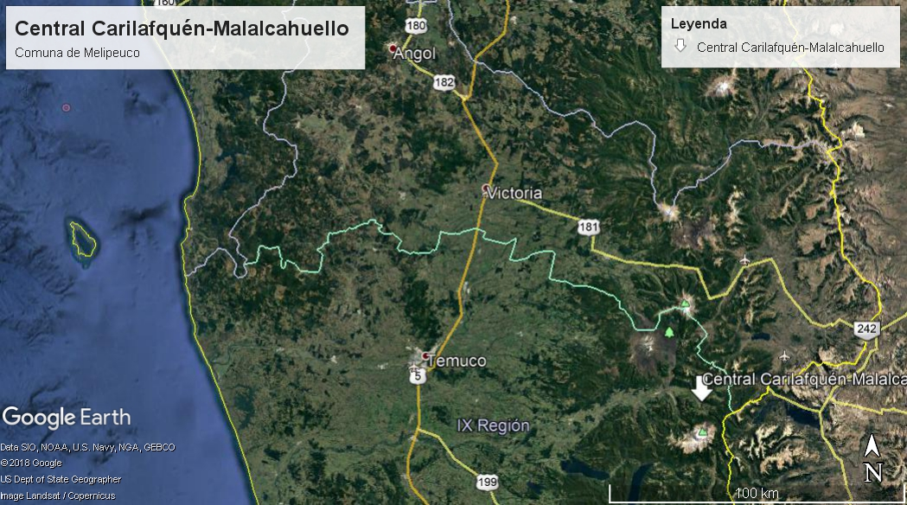
Coordenadas UTM de referencia
Datum: DATUM WGS 84 | Huso: 19S | UTM N: 5.692.367 m | UTM E: 283.875 m
Ruta de acceso: Desde Melipeuco vía Ruta S-61 por 5,1 km, hacia el Este; girar en la derecha vía Ruta S-563 por 1,5 km; luego girar a la izquierda por Ruta S-575 por 16,1 km y girar a la derecha por 2 km se encuentra la Bocatoma Malalcahuello. Por otra parte, la sala de máquinas de la central se ubica en el sector Caren Bajo de Melipeuco, el acceso a este sector tiene distintas alternativas desde la Ruta S-61, el cual se encuentra señalizado en el camino.

Figura 2. Layout del proyecto (Fuente: Plano B, DIA, Modificación de Central de Pasada Carilafquén-Malalcahuello).

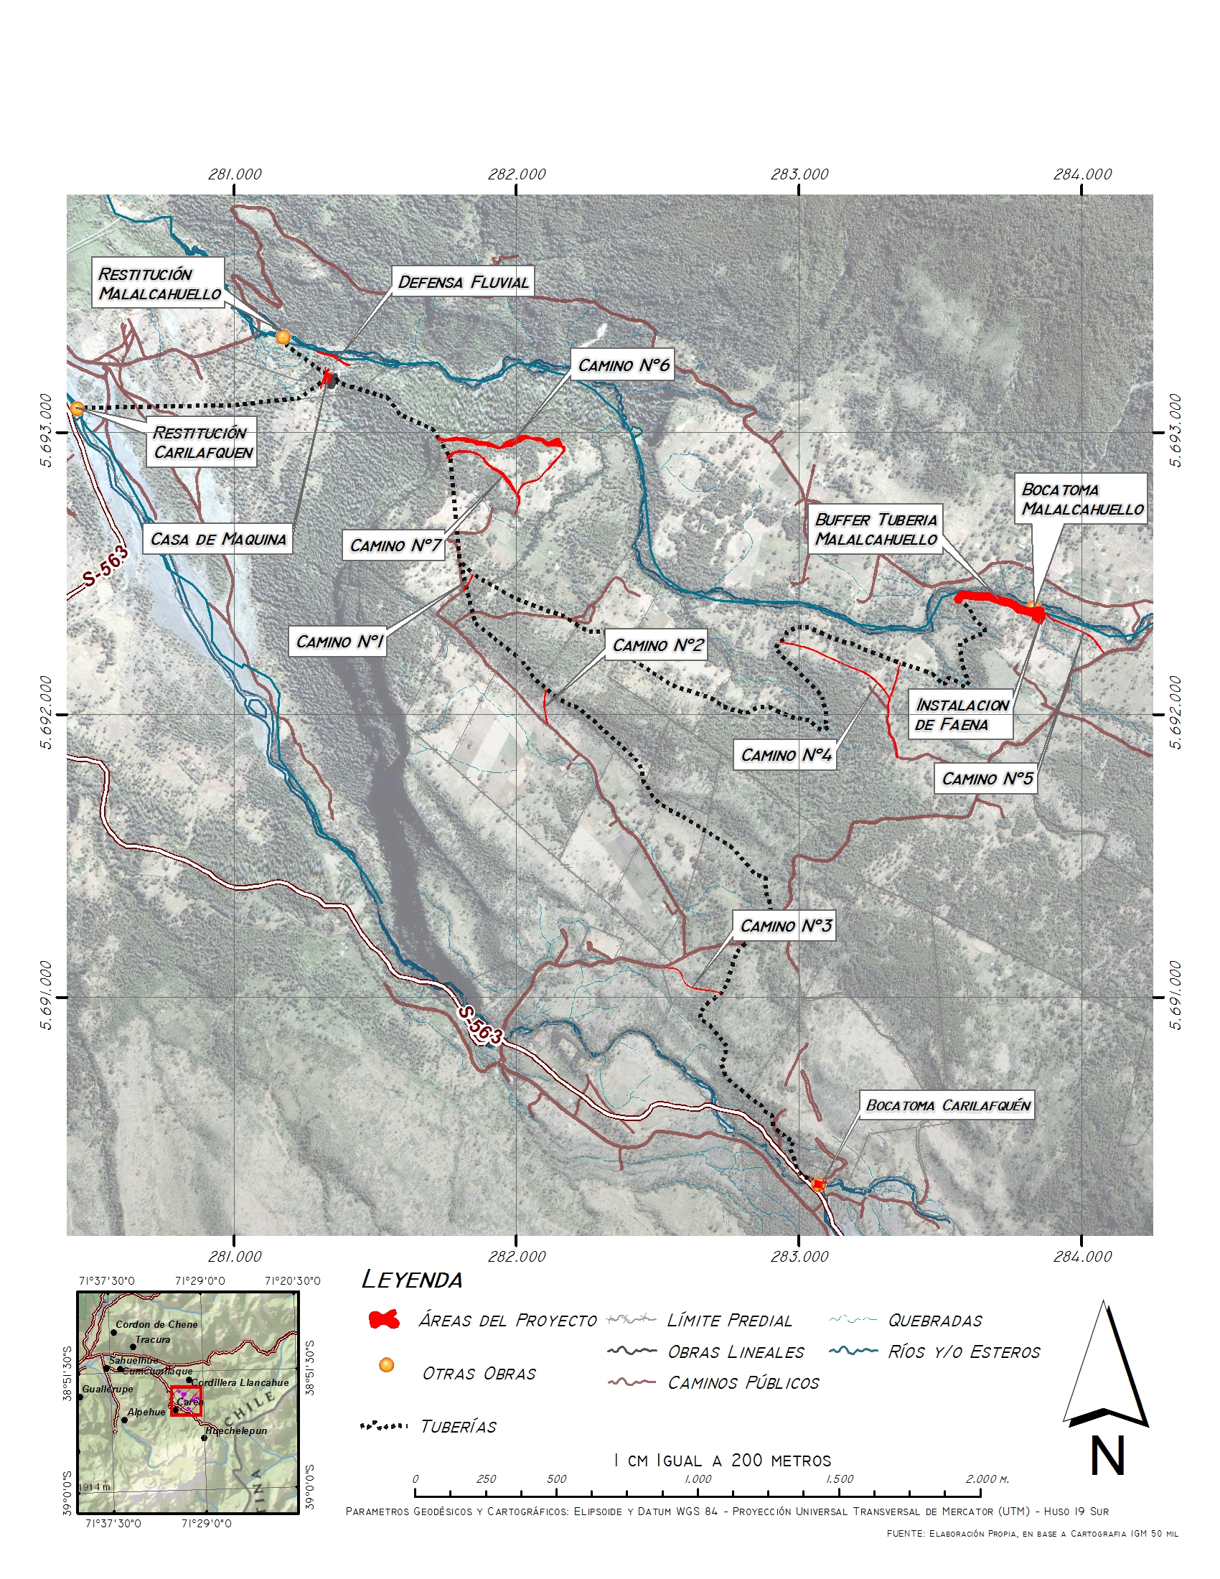

INSTRUMENTOS DE GESTIÓN AMBIENTAL QUE REGULAN LA ACTIVIDAD FISCALIZADA.

Identificación de Instrumentos de Carácter Ambiental fiscalizados.

N° | Tipo de instrumento | N°/  Descripción | Fecha | Comisión/ Institución | Título | Comentarios
1 | RCA | 145 | 2008 | Comisión Nacional del Medio Ambiente, Región de La Araucanía. | DIA, Central de Pasada Carilafquén-Malalcahuello. | Cuenta con las siguientes pertinencias en el SEA:  Carta N° 17/2013 del SEA, señala que la tramitación del Programa de localización de fauna no requiere el ingreso al SEIA.  Res. Ex. N°109/2013 del SEA, indicando que no requiere ingresar al SEIA, la pertinencia para desplazamiento de trazados, cambio de canales abiertos de aducción por tuberías, reemplazo de cámaras de carga por chimeneas de equilibrio, ajustes en casa de máquinas, obras de restitución de caudales, consideraciones sobre penstock o tubería forzada.  Res. Ex. N°174/2013 del SEA, pertinencia para adelantar funcionamiento de la planta de tratamiento de aguas servidas en etapa de construcción.  Res. Ex. N°197/2014 del SEA, pertinencia por aumento en la intervención establecida en el Plan de manejo de preservación.
2 | RCA | 77 | 2014 | Servicio Evaluación Ambiental, Región de La Araucanía. | DIA, Modificación de Central de Pasada Carilafquén-Malalcahuello. | Proyecto considera una modificación en bocatoma Malalcahuello (desplazamiento bocatoma y aumento de potencia< 3MW). El aumento de potencia bocatoma Carilafquén (> 3MW) y obras complementarias tales como defensa fluvial y caminos de acceso.
3 | Res. Ex. | 132 | 2014 | Servicio Evaluación Ambiental, Región de La Araucanía. | Refunde RCA N° 145/2008 y N° 77/2014. | Resolución que refunde las dos RCA señaladas.  Cuenta con la siguiente pertinencia:  Res. Ex. N° 211/2018 SEA Región de La Araucanía, que indica que la intervención en la tubería de aducción de Carilafquén, no debe ingresar al SEIA.

ANTECEDENTES DE LA ACTIVIDAD DE FISCALIZACIÓN.

Motivo de la Actividad de Fiscalización.

Motivo |  | Descripción
X | Programada | Res. Ex. N°1524/2017 SMA, Fija Programa y Subprogramas de fiscalización ambiental de Resoluciones de Calificación Ambiental para el año 2018.
- | No programada | - | Denuncia
- | No programada | - | Autodenuncia
- | No programada | - | De Oficio
- | No programada | - | Otro
- | No programada | Detalles:  Esta unidad fiscalizable cuenta con denuncias en su contra, tanto para la etapa de construcción del proyecto, como también, por la operación de la central hidroeléctrica, todas las denuncias han sido atendidas por la SMA, resultando en dos procesos sancionatorios con rol D-055-2015 (etapa de construcción) el cual fue resuelto con la aplicación de una multa por 118 Unidades Tributarias Anuales (UTA) y un segundo proceso de sanción con rol D-077-2017, el cual se encuentra en curso a la fecha de elaboración de este informe técnico.

Materia Específica Objeto de la Fiscalización Ambiental.

- Estado de ejecución del proyecto.
- Intervención de cauce de aguas.
- Manejo de control de erosión.

Aspectos relativos a la ejecución de la Inspección Ambiental.

Ejecución de la inspección.

Fecha de realización:  17 de abril del 2018. | Hora de inicio:  10:50 h |  | Hora de finalización:  16:45 h
Fiscalizador encargado de la actividad:  Diego Maldonado Bravo. |  |  | Órgano:  SMA.
Fiscalizadores participantes:  Hugo Espinosa.  Alejandro Fonseca. |  |  | Órgano(s):  DGA Región de La Araucanía.  SERNAGEOMIN.
Existió oposición al ingreso: No. |  | Existió auxilio de fuerza pública: No.
Existió colaboración por parte de los fiscalizados: Sí. |  | Existió trato respetuoso y deferente: Sí.
Entrega de antecedentes solicitados: Sí. |  | Entrega de acta: Sí, Anexo 1.
Observaciones: Ninguna.

Esquema del recorrido.

Figura 3. Estaciones inspeccionadas el día 17 de abril del 2018 en Central Carilafquén – Malalcahuello, Melipeuco.

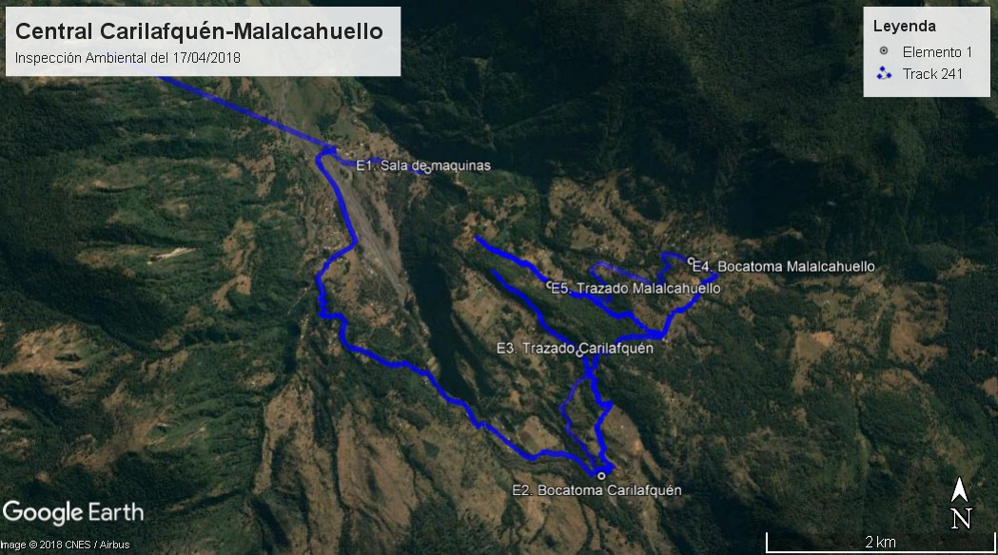

Detalle del Recorrido de la Inspección.

N° de estación | Nombre del sector | Descripción estación
1 | Sala de máquinas. | Lugar en donde se realiza la reunión informativa con el Sr. Felipe Mora (operador de central). En este sector se ubican las turbinas y se inicia la restitución de las aguas hacia los ríos Malalcahuello y Carilafquén.
2 | Bocatoma Carilafquén. | Lugar de captación de las aguas en el río Carilafquén (unión con río Chufquén).
3 | Trazado Línea Carilafquén. | Sector que realiza el recorrido de la tubería que se inicia desde la bocatoma en el río Carilafquén hasta la chimenea de carga. Este recorrido tiene una longitud aprox. de 2,2 km.
4 | Bocatoma Malalcahuello. | Obra de captación de aguas en el río Malalcahuello.
5 | Trazado Línea Malalcahuello. | Sector del trazado de la tubería de aducción del río Malalcahuello. Se inicia el recorrido desde la bocatoma hasta chimenea de carga.

Revisión Documental.

Documentos Revisados.

ID | Nombre del documento revisado | Origen/ Fuente | Organismo encomendado | Observaciones
1 | Acta de inspección de la SMA del 17 de abril del 2018 (Anexo 1). | SMA, DGA y SERNAGEOMIN. | SMA y SERNAGEOMIN. | Mediante el acta de inspección de la SMA (Anexo 1), se solicita información al titular, sobre los siguiente:  - Estudio geotécnico del trazado de la línea de aducción de la central Carilafquén.  - Certificado tubería de la línea de aducción Central Carilafquén.
2 | Carta de Empresa Eléctrica Caren S.A. de fecha 20 de abril del 2018 (Anexo 2). | Titular. | SMA y SERNAGEOMIN. | Por medio de la una carta presentada en el SMA con fecha 20 de abril del 2018, se presentan los antecedentes solicitados por los fiscalizadores en acta de inspección del 17 de abril del 2018.
3 | Oficio MZS N° 193 del 28 de mayo del 2018 de la SMA (Anexo 3). | SMA. | SERNAGEOMIN. | Oficio de la SMA en donde se encomienda a SERNAGEOMIN el examen de la información respecto a los antecedentes solicitados al titular en acta de inspección del 17 de abril del 2018.
4 | Oficio N° 2310 DRZS/2018 del 27 de diciembre del 2018 de SERNAGEOMIN (Anexo 4). | SERNAGEOMIN. | SMA. | Oficio de SERNAGEOMIN en respuesta a lo requerido por la SMA a través del Oficio MZS N° 193/2018 SMA.
5 | Antecedentes entregados por la Dirección General de Aguas Región de La Araucanía con fecha 28 de diciembre del 2018 (Anexo 5). | DGA. | SMA. | En respuesta a una consulta de la SMA, respecto al estado de tramitación de los permisos sectoriales de la Central Carilafquén Malalcahuello, la DGA entrega los siguientes documentos que tienen relación la con los permisos sectoriales de la central:  - Res. Ex. N° 2225/2016 DGA.  - Res. Ex. N° 3087/2016 DGA.  - Res. Ex. N° 2749/25.10.2018 DGA.  - Res. Ex. N° 3252/10.12.2018 DGA.

HECHOS CONSTATADOS.

Estado de ejecución del proyecto.

Número de hecho constatado: 1. | Estación N°: 1, 2 y 4.
Documentación revisada:
- Antecedentes entregados por la Dirección General de Aguas Región de La Araucanía con fecha 28 de diciembre del 2018 (Anexo 5).

Exigencia (s):
Res. Ex. N°132/2014, Considerando 3.3.b, pagina 10:
“b. Etapa de Operación
Tal como se ha señalado anteriormente, el presente Proyecto que se somete a evaluación en el SEIA consiste en la modificación del proyecto llamado “Central de Pasada Carilafquén-Malalcahuello” aprobado mediante RCA N°145/2008 y Carta de Pertinencia N° 109/2013. Dicha modificación incluye cambios en las obras del proyecto original que no afectan la operación de la central, la cual se abastecerá de los caudales provenientes de los ríos Carilafquén y Malalcahuello.
Las aguas captadas en las dos bocatomas son conducidas por tuberías de HDPE enterradas en toda la extensión de la aducción, hasta el penstock (tubería de alta presión de acero). Entre ambas tuberías (baja presión de HDPE y la de media/alta presión de acero) se ubicarán sus respectivas chimeneas de equilibrio, las cuales tienen el propósito de controlar el efecto denominado golpe de ariete que se genera en las detenciones de la central, protegiendo la tubería de HDPE ante variaciones súbitas de la presión.
Finalmente, el agua pasa por las turbinas de la Casa de Máquinas generando electricidad, para luego ser devuelta hacia cada río mediante tuberías de restitución”.

Res. Ex. N°132/2014, Considerando 6:
6. Que, sobre la base de los antecedentes que constan en el expediente de evaluación, debe indicarse que la ejecución de los proyectos Central de Pasada Carilafquén-Malalcahuello y Modificación Central de Pasada Carilafquén – Malalcahuello requiere del permiso ambiental sectorial contemplado en los artículos 91, 93, 96, 99, 101, 102 y 106 del D.S. Nº95/01 del Ministerio Secretaría General de la Presidencia, Reglamento del Sistema de Evaluación de Impacto Ambiental se adjunta desagregación por etapas. […]
6.2.3. Respecto al Permiso Ambiental Sectorial del Art. N.º 101 del D.S. 95/01, este es informado favorable por la Dirección General de Aguas - conforme. […]
6.2.5. Respecto al Permiso Ambiental Sectorial del Art. N.º 106 del D.S. 95/01, este es informado favorable por la Dirección General de Aguas - conforme. […]

Hecho (s):
- Desde el exterior de la sala de máquinas se puede observar que los cuatro canales de restitución de aguas de los ríos Carilafquén y Malalcahuello, se encuentran sin salida de aguas, lo que evidencia que la central no se encuentra en operación al momento de inicio de la fiscalización.
- En las oficinas de la central se realiza una reunión informativa con el Sr. Felipe Zamora (Operador de la central). En la reunión los fiscalizadores se presentan y se informa sobre el motivo de la fiscalización (Programa de fiscalización RCA del año 2018), las materias ambientales a revisar, sectores a visitar, los instrumentos de gestión ambiental competentes y la metodología para recopilar información durante la inspección.
- Consultado el Sr. Zamora sobre el estado de funcionamiento de la central de pasada, señala que la central se encuentra detenida desde el mes de marzo del 2018. A la fecha (17 de abril del 2018), se encontrarían realizando labores de mantención y limpieza general en la central y el trazado de la tubería, es por lo mismo, que se nos indica la dificultad de que personal de la empresa pueda acompañar a los fiscalizadores a las estaciones a inspeccionar, no obstante, nos entrega información y autorización para acceder a estos lugares.
- El Sr. Zamora también señala que se está tramitando el permiso de la DGA, para que de esta manera puedan comenzar a funcionar la central de energía.

Examen de la información:
- Como se indicó en los puntos anteriores, al momento de la inspección del día 17 de abril del 2018, la central se encontraba detenida en su operación, mientras se tramitaba las autorizaciones con la DGA.
- De acuerdo a lo informado por la DGA el día 28 de diciembre del 2018 (Anexo 5), la central cuenta con la Res. Ex. N° 2225 del 10 de agosto del 2016 de la DGA, la cual aprueba y autoriza la construcción de obras hidráulicas de la central Malalcahuello, por otra parte, la línea del río Carilafquén cuenta con la autorización de construcción mediante la Res. Ex. N° 3087 del 10 de noviembre del 2016. Posteriormente, desde la DGA se emite las Res. Ex. N° 2749 del 25 de octubre del 2018, la cual aprueba la operación transitoria de la central Carilafquén, entregándoles un plazo de 36 meses para regularizar el total de la tubería de baja presión de HDP, respecto a lo dictado por la Res. Ex. N° 3087/2016 de la DGA. Por su parte, la Res. Ex. N° 3252 del 10 de diciembre del 2018, acoge parcialmente un recurso de reconsideración interpuesto por la Empresa Eléctrica Caren S.A., respecto a la no autorización de uso de la tubería de aducción del río Carilafquén, confirmando, además, lo establecido en la Res. Ex. N° 2749/2018 respecto a la operación transitoria de la central Carilafquén.
- Es por lo señalado anteriormente, que a la fecha de este informe (31 de diciembre del 2018) que la central Carilafquén – Malalcahuello se encuentra en operación en sus dos líneas, como se puede visualizar en los gráficos (figuras 4 y 5) de producción eléctrica obtenidos del Coordinador Nacional Energético.

Registros
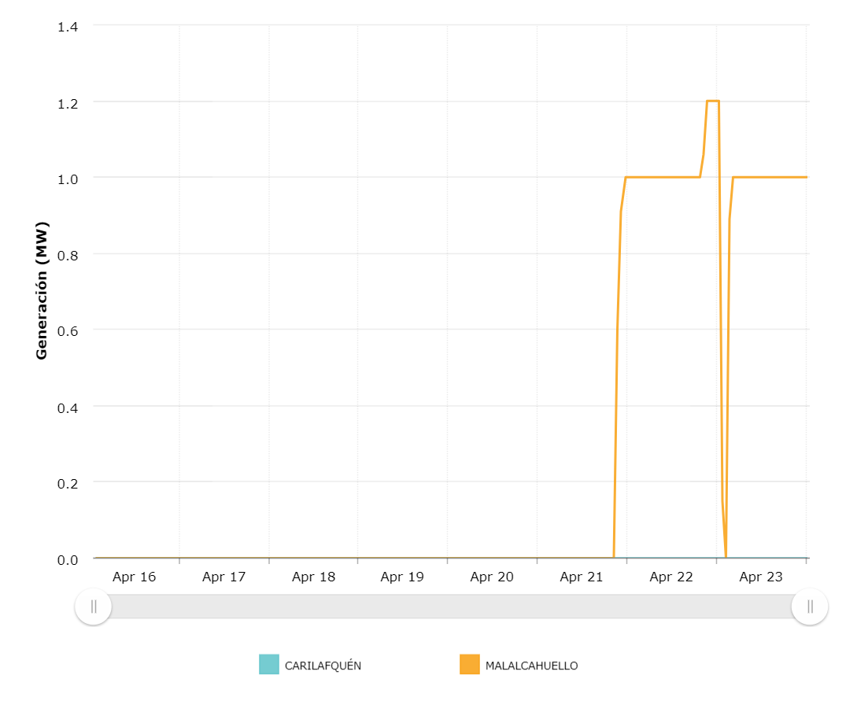 |  | 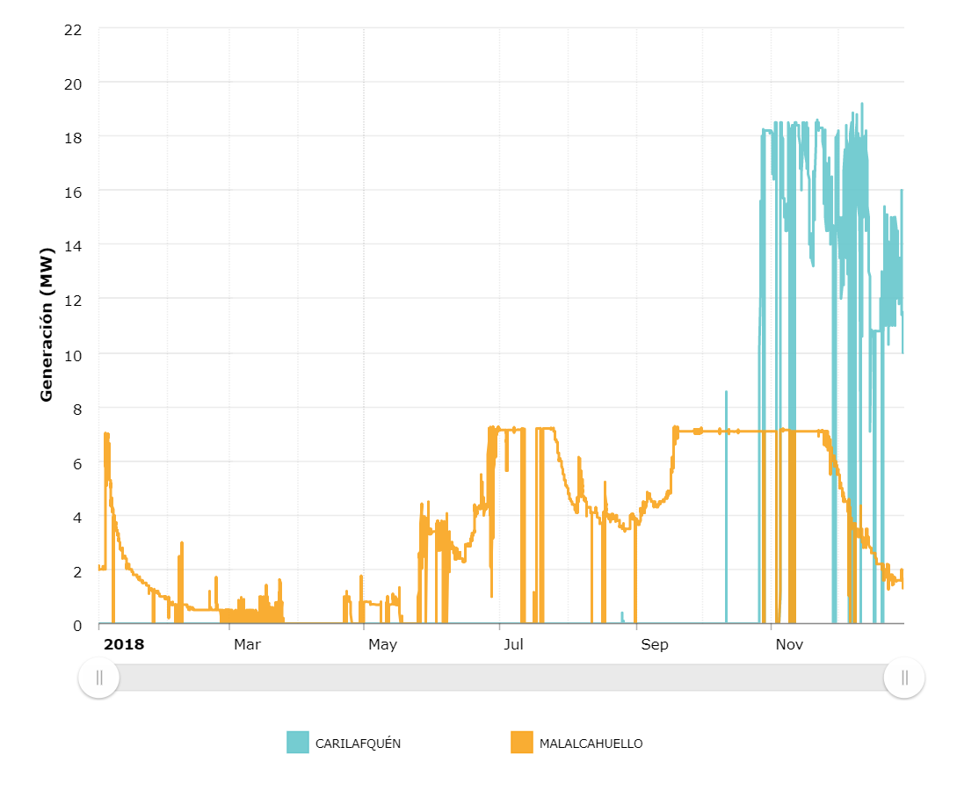
Figura 4. | Fuente: www.coordinador.cl, 2018. | Figura 5. | Fuente: www.coordinador.cl, 2018.
Descripción del medio de prueba: En el grafico se verifica que el día de la inspección del 17 de abril del 2018, la central no estaba operando en ninguna de sus líneas (Malalcahuello y Carilafquén). |  | Descripción del medio de prueba: Este grafico muestra la generación de energía del año 2018, en donde se puede apreciar los vacíos por las detenciones de la central, así también, como se verifica el funcionamiento de la central para el mes de diciembre del 2018.
Número de hecho constatado: 2. | Estación N°: 3 y 5.
Documentación revisada:
- Carta de Empresa Eléctrica Caren S.A. de fecha 20 de abril del 2018 (Anexo 2).
- Oficio MZS N° 193 del 28 de mayo del 2018 de la SMA (Anexo 3).
- Oficio N° 2310 DRZS/2018 del 27 de diciembre del 2018 de SERNAGEOMIN (Anexo 4).
- Antecedentes entregados por la Dirección General de Aguas Región de La Araucanía con fecha 28 de diciembre del 2018 (Anexo 5).

Exigencia (s):
Res. Ex. N°132/2014, Considerando 3.2:
“b. Cambio de Canales Abiertos de Aducción por tuberías.
El considerando 3.3.2 de la RCA N° 145/2008 describe que los trazados de aducción serán a través de canales abiertos excavados en terreno natural y revestido en hormigón en su parte inicial, y se indicó que solo en zonas de posibles deslizamientos el canal sería abóvedado y se taparía nuevamente con material vegetal. Adicionalmente, se señaló que el canal requeriría de puentes de atravieso en las zonas de pradera (puentes de 3 metros de ancho) cada 150 o 200 metros según fuese el caso. Por otro lado, en zonas de altas infiltraciones el canal se revestiría con albañilería de piedra para evitar derrumbes o deslizamientos en terrenos agrícolas.
La ingeniería de mayor detalle del proyecto, permite una mejora de las aducciones consistente en el cambio de canales abiertos y abovedados por tuberías HDPE totalmente enterradas. Con esta habilitación se elimina la implementación de puentes y atraviesos, disminuyendo el impacto visual y el efecto barrera para el tránsito de personas y animales por los predios del proyecto. A su vez, ésta condición en el área intervenida, requiere de menos terreno para su instalación que los canales ya aprobados.
En relación al cambio de canales abiertos de aducción por tuberías totalmente enterradas, se deja establecido que el ajuste no tiene implícito un aumento de caudal al ya evaluado ambientalmente (río Carilafquén de 3,4 m3/segundo y río Malalcahuello de 2,37 m3/segundo), por lo que puede ser interpretado como una mejora ya que se elimina la implementación de puentes y atraviesos cada 150 o 200 metros, se disminuye el efecto visual del canal abierto, se elimina el riesgo de accidentes y se elimina la barrera para el tránsito de personas y animales por los predios involucrados”.

Hecho (s):
- En la inspección del 17 de abril del 2018, se realiza un recorrido por los sectores del tramo de las tuberías de baja presión o aducción de las líneas de Malalcahuello y Carilafquén, observándose que salvo en los cruces con quebradas, las tuberías se encuentran enterradas.

Examen de la información:
- Mediante la Carta de Empresa Eléctrica Caren S.A. de fecha 20 de abril del 2018 (Anexo 2) el titular presenta la información requerida por la SMA, es decir el estudio geotécnico de la tubería de aducción y la certificación de esta tubería de la línea de Carilafquén. Por medio del Oficio MZS N° 193 del 28 de mayo del 2018 de la SMA (Anexo 3) se solicita a SERNAGEOMIN el examen de esta información, lo cual fue realizado y a través del Oficio N° 2310 del 27 de diciembre del 2018, señala principalmente lo siguiente:
- La información entregada por el titular no proporciona antecedentes respecto a la resistencia de la tubería de aducción, por lo que no es posible evaluar y asegurar el correcto funcionamiento de la tubería bajo las presiones a que se somete durante la operación de la central.
- De acuerdo a las longitudes, pendientes y diferencias de cotas de la tubería de aducción, tanto para la línea de Carilafquén y Malalcahuello, se calcula que la presión sometida para Carilafquén sería de 8 metros de columna de agua (mca) y de 10 mca para la tubería de Malalcahuello.
- Por su parte, es la DGA el servicio técnico competente en evaluar las obras hidráulicas, lo que está siendo evaluado en el marco de la tramitación de los respectivos permisos ambientales sectoriales, lo cual se encontraría regulado, como dan cuenta las resoluciones remitidas por la DGA (Anexo 5).

Intervención en cauce de aguas.

Número de hecho constatado: 3. | Estación N°: 2 y 4.
Exigencias:
Res. Ex. N°132/2014, Considerando 3.3.a:
“Detalles de coordenadas de bocatomas y defensas fluviales
Vértice | Coordenadas UTM
Vértice | WGS 84 - HUSO 19 |  | PSAD 56 – HUSO 19
Vértice | Este | Norte | Este | Norte
Bocatoma Malalcahuello | 283.875 | 5.692.367 | 284.029 | 5.692.676
Bocatoma Carilafquén | 283.091 | 5.690.343 | 283.288 | 5.690.641
Defensa fluvial | 281.347 | 5.693.269 | 281.545 | 5.693.567

La coordenada difiere de la presentada en el proyecto original debido a que el presente Proyecto cuenta con una mejor topografía, no obstante en éste no se modifica la ubicación de la bocatoma Carilafquén. Por lo tanto estas coordenadas son nuevas para la bocatoma del Malalcahuello respecto a lo establecido en la RCA N° 145/2008. Para la misma, se presentó ante la DGA la solicitud para el cambio de punto de captación de los derechos de agua no consuntivos respecto de la Resolución N°209/2007”.

Res. Ex. N°132/2014, Considerando 3.4:
3.4. Refundición respecto de los proyectos Central de Pasada Carilafquén-Malalcahuello y Modificación Central de Pasada Carilafquén – Malalcahuello
[…] Extracto de tabla
Considerando N° RCA Nº145/2008 |  | RCA N° 77/2014
3.2  Antecedentes geográficos de la captación, cámaras de carga y puntos de restitución del proyecto. | La bocatoma del Malalcahuello se ubicará en las siguientes coordenadas: | La bocatoma de Malalcahuello será desplazada 337 m aguas arriba, en las siguientes coordenadas:
  Vértice | Coordenadas UTM
  Vértice | PSAD 56 - HUSO 19
  Vértice | Este | Norte
  Bocatoma Malalcahuello | 283.700 | 5.692.750
  Vértice | Coordenadas UTM
  Vértice | WGS 84 - HUSO 19 |  | PSAD 56 – HUSO 19
  Vértice | Este | Norte | Este | Norte
  Bocatoma Malalcahuello | 283.875 | 5.692.367 | 284.029 | 5.692.676
3.3.1  Bocatoma | La captación consiste en una barrera fija de hormigón armado que cruza el lecho del río. La barrera fija consiste en un muro de hormigón de la altura necesaria para peraltar el eje hidráulico del río, y poder extraer el caudal necesario. | El presente Proyecto tiene contemplado utilizar para la bocatoma Malalcahuello, una barrera tipo móvil mediante 4 compuertas radiales. Este diseño, produce niveles de agua menores ya que no presenta la influencia de la barrera.

Hechos constatados:
Bocatoma Carilafquén.
- Se observa una obra de bocatoma transversal al río Carilafquén y Chufquén, esta obra cuenta con cuatro compuertas metálicas, las cuales al momento de la inspección se encontraban abiertas, no interviniendo el flujo normal de los cauces, además, se observa la compuerta de la cámara de carga cerrada, por lo que no hay flujo de aguas hacia la línea de la tubería de Carilafquén.
- Se observan dos orificios circulares en dos de las cuatro compuertas. Estos orificios tienen como objetivo el paso del caudal ecológico.
Bocatoma Malalcahuello.
- Se inspecciona la bocatoma del río Malalcahuello, la cual es de tipo transversal y cuenta con cuatro compuertas metálicas, las cuales al momento de la inspección se encontraban abierta permitiendo el paso total del cauce del río.
- Se observa un orificio circular en una de las cuatro compuertas, no siendo posible visualizar completamente las demás compuestas desde un ángulo seguro desde la ribera del río.

Registros
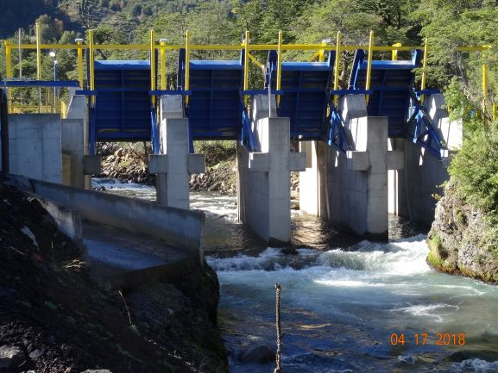 |  | 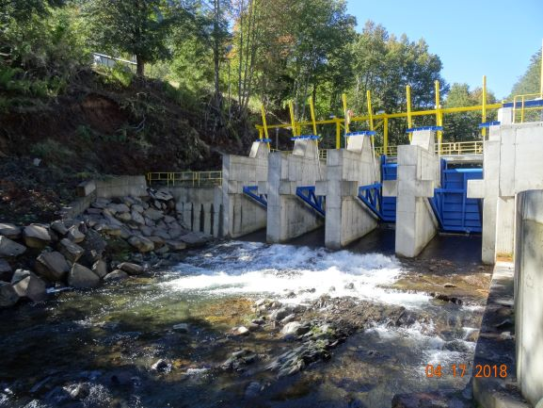
Fotografía 1. | Fecha: 17/04/2018. | Fotografía 2. | Fecha: 17/04/2018.
Descripción del medio de prueba: Bocatoma Carilafquén, se puede observar el levantamiento completo de las compuertas de la obra de la bocatoma, lo que permite el flujo íntegro del cauce del río Carilafquén. |  | Descripción del medio de prueba: Bocatoma del río Malalcahuello.

Medidas de Control de Erosión.

Número de hecho constatado: 4. | Estación N°: 3 y 5.
Exigencias:
Res. Ex. N°132/2014, Considerando 4.1:
“Efectos Directos Producidos Por La Ejecución Del Proyecto
Los efectos relacionados con la construcción corresponden a lo siguiente:
a) Reducción de la cubierta vegetal como resultado del corte y desmonte de los sectores donde se construirán obras.
Para mitigar este efecto, se plantea un plan de manejo de corta y plan de reforestación en las zonas donde se realizaron obras, y en las zonas aledañas, con el fin de compensar el impacto ambiental. También se plantea la colocación de suelo nuevo en las zonas desnudadas o removidas. En relación a reforestación, se propone reforestación con especies autóctonas, junto con acondicionar las pendientes para que las plantas puedan echar raíces”.

Res. Ex. N°132/2014, Considerando 6.2.o:
“o) la superficie del suelo susceptible de perderse o degradarse por erosión, compactación o contaminación;
Las obras del presente Proyecto no generan un efecto significativo desde componente ambiental, ya las aducciones serán subterráneas y alrededor de 8,24 ha son para la superficie total del Proyecto donde se incluyen también los caminos”.

Adenda 1, RCA N° 77/2014, respuesta 7:
“Dada la intervención de suelos con pendiente fuerte, se solicita al titular señalar e implementar medidas para prevenir el desmoronamiento y desprendimiento de material sólido que pudiera impactar sobre los recursos hídricos existentes en el área de influencia del proyecto, así mismo complementar con plan de seguimiento para estos casos.
Respuesta: En primer lugar, es importante mencionar que se trabajará con los taludes recomendados para prevenir desmoronamiento y desprendimiento de material sólido resultantes por el estudio de mecánica de suelo efectuado especialmente para este propósito (ver Anexo N° 9.2 de la presente Adenda). […]
Por otro lado, la excavación de la aducción se ubicará fuera de la caja del río, por lo que no aportaría material sobre los recursos hídricos. Adicionalmente, se aclara que la excavación para la tubería se realizará retirando inmediatamente el material excedente del lugar sin generar acopios que pudieran provocar desmoronamientos o desprendimientos de material sólido hacia el río. Además, se realizarán obras para mitigar el efecto de las lluvias sobre los taludes más altos (banquetas, en taludes superiores a 6 m), tal como se indica en el capítulo 6 del Estudio de mecánica de suelos referenciado anteriormente. […]
Dentro de las medidas de seguimiento durante la etapa de operación, se considera:
- Inspecciones visuales mensuales de todas las instalaciones;
- Mantención y reparación de equipos en caso que se requiera.
- En caso de detectarse potenciales indicadores (grietas) de arrastre de material, se tomarán las respectivas medidas de control para cada caso.
- Control y registro de todas las mantenciones realizadas”.

Hechos constatados:
Trazado Línea Carilafquén.
- Se recorre a pie el trazado de la tubería desde la bocatoma Carilafquén hasta la chimenea de carga, observándose durante este corrido cortes de laderas de formas irregulares por sobre la tubería de aducción, con taludes pronunciados, especialmente en sectores rocosos. Ver fotografías 3 y 4.
- En un sector ubicado a unos 200 m de distancia con la chimenea de equilibrio, se observa en ladera la acumulación de sedimentos lo que genera una terraza con alta pendiente.
- Durante este recorrido se observan obras control de erosión, como zanjas de infiltración, reforestación con árboles nativos en ladera, colocación de mallas en taludes, principalmente.
- Se constata el atravieso de la tubería por una quebrada.
Trazado Línea Malalcahuello.
- Al igual que en la línea de Carilafquén, se procede a realizar una caminata por el trazado de la tubería de aducción que va desde la bocatoma Malalcahuello hasta la chimenea de carga.
- Durante este recorrido se constatan en algunos sectores evidencia de remoción de masa en laderas, en las cuales se colocaron mallas.
- Se observaron en este camino obras control de erosión, como zanjas de infiltración, reforestación con árboles nativos en ladera, colocación de mallas en taludes, principalmente.
- Se observaron el atravieso de la tubería por cuatro quebradas.

Registros
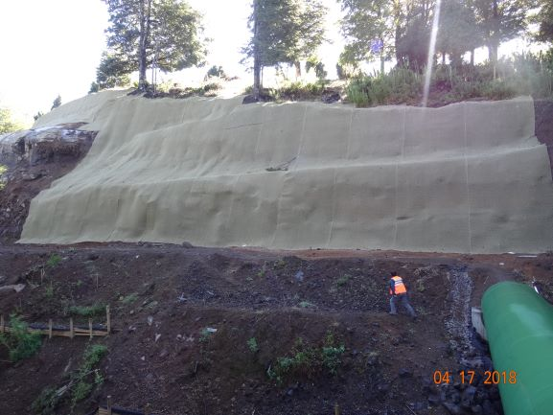 |  | 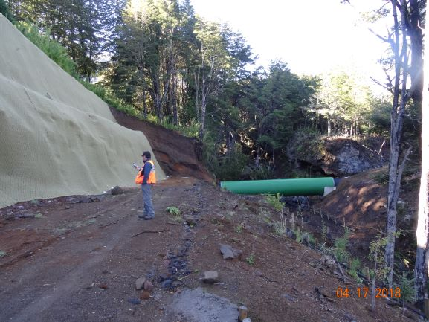
Fotografía 3. | Fecha: 17/04/2018. | Fotografía 4. | Fecha: 17/04/2018.
Descripción del medio de prueba: Sector de tubería de aducción Carilafquén, en donde se puede ver el atravieso de la tubería descubierta que pasa por una quebrada y la colocación de malla en la pendiente del talud, para contener el desprendimiento de suelo. |  | Descripción del medio de prueba: Mismo sector de la fotografía 3, se alcanza a observar la fuerte pendiente del talud sobre la tubería (localizada bajo el funcionario de SERNAGEOMIN).
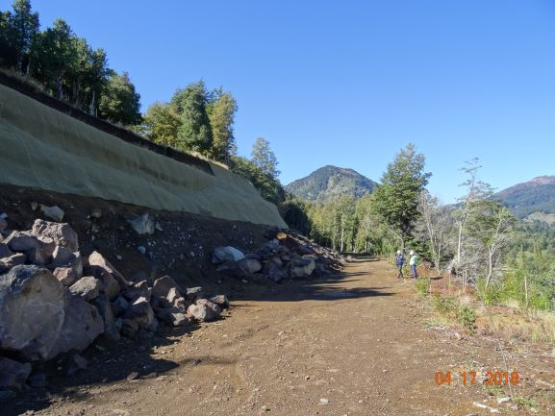 |  | 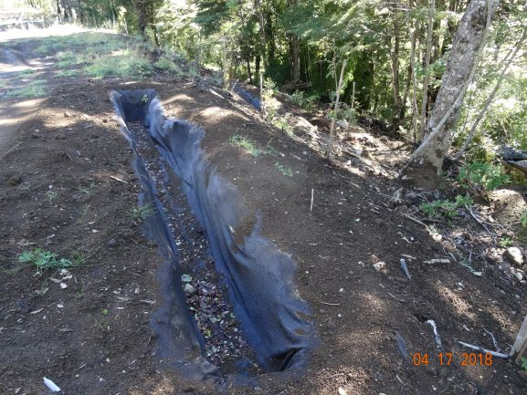
Fotografía 5. | Fecha: 17/04/2018. | Fotografía 6. | Fecha: 17/04/2018.
Descripción del medio de prueba: Sector de la tubería de aducción Carilafquén cercano a la chimenea de equilibrio. En la fotografía se observa el acopio de rocas a los pies del talud. |  | Descripción del medio de prueba: Zanja de infiltración ubicadas en el trazado de la tubería de aducción del río Malalcahuello. Estas zanjas, son unas de las medidas implementadas por el titular para controlar los procesos de erosión de suelo en los sectores donde atraviesa la tubería.

CONCLUSIONES.

Como resultado de las actividades de fiscalización ambiental del día 17 de abril del 2018 a la Central Carilafquén-Malalcahuello, se puede señalar el siguiente hallazgo detectado:

N° Hecho constatado | Materia específica objeto de la fiscalización ambiental. | Exigencia asociada | Hallazgos
4 | Control de erosión. | Res. Ex. N°132/2014, Considerando 4.1:  “Efectos Directos Producidos Por La Ejecución Del Proyecto  Los efectos relacionados con la construcción corresponden a lo siguiente:  a) Reducción de la cubierta vegetal como resultado del corte y desmonte de los sectores donde se construirán obras.  Para mitigar este efecto, se plantea un plan de manejo de corta y plan de reforestación en las zonas donde se realizaron obras, y en las zonas aledañas, con el fin de compensar el impacto ambiental. También se plantea la colocación de suelo nuevo en las zonas desnudadas o removidas. En relación a reforestación, se propone reforestación con especies autóctonas, junto con acondicionar las pendientes para que las plantas puedan echar raíces”.  Res. Ex. N°132/2014, Considerando 6.2.o:  “o) la superficie del suelo susceptible de perderse o degradarse por erosión, compactación o contaminación;  Las obras del presente Proyecto no generan un efecto significativo desde componente ambiental, ya las aducciones serán subterráneas y alrededor de 8,24 ha son para la superficie total del Proyecto donde se incluyen también los caminos”.  Adenda 1, RCA N° 77/2014, respuesta 7:  “Dada la intervención de suelos con pendiente fuerte, se solicita al titular señalar e implementar medidas para prevenir el desmoronamiento y desprendimiento de material sólido que pudiera impactar sobre los recursos hídricos existentes en el área de influencia del proyecto, así mismo complementar con plan de seguimiento para estos casos.  Respuesta: En primer lugar, es importante mencionar que se trabajará con los taludes recomendados para prevenir desmoronamiento y desprendimiento de material sólido resultantes por el estudio de mecánica de suelo efectuado especialmente para este propósito (ver Anexo N° 9.2 de la presente Adenda). […]  Por otro lado, la excavación de la aducción se ubicará fuera de la caja del río, por lo que no aportaría material sobre los recursos hídricos. Adicionalmente, se aclara que la excavación para la tubería se realizará retirando inmediatamente el material excedente del lugar sin generar acopios que pudieran provocar desmoronamientos o desprendimientos de material sólido hacia el río. Además, se realizarán obras para mitigar el efecto de las lluvias sobre los taludes más altos (banquetas, en taludes superiores a 6 m), tal como se indica en el capítulo 6 del Estudio de mecánica de suelos referenciado anteriormente. […]  Dentro de las medidas de seguimiento durante la etapa de operación, se considera:  - Inspecciones visuales mensuales de todas las instalaciones;  - Mantención y reparación de equipos en caso que se requiera.  - En caso de detectarse potenciales indicadores (grietas) de arrastre de material, se tomarán las respectivas medidas de control para cada caso.  - Control y registro de todas las mantenciones realizadas”. | Realizado un recorrido por los sectores del trazado de las tuberías de aducción de los ríos Malalcahuello y Carilafquén, se da cuenta de taludes pronunciados en sectores rocosos, con evidencia de caída de rocas, remoción de suelo y acopio de sedimentos, lo cuales no han sido contenidos por las distintas medidas implementadas por el titular para evitar la erosión del suelo, como la colocación de mallas, reforestación o zanjas de infiltración, entre otras.

ANEXOS.

N° Anexo | Nombre Anexo
1 | Acta de Inspección Ambiental SMA de fecha 17 de abril del 2018.
2 | Carta de Empresa Eléctrica Caren S.A. de fecha 20 de abril del 2018.
3 | Oficio MZS N° 193 del 28 de mayo del 2018 de la SMA.
4 | Oficio N° 2310 DRZS/2018 del 27 de diciembre del 2018 de SERNAGEOMIN.
5 | Antecedentes entregados por la Dirección General de Aguas Región de La Araucanía con fecha 28 de diciembre del 2018.

